Проект «Амбулаторный центр профилактики сердечно-сосудистых катастроф»
Проект реализуется в Тюменской области на базе медицинских организаций:
1. ГАУЗ ТО «Городская поликлиника №12»
2. ГАУЗ ТО «Городская поликлиника №17»
3. ГБУЗ ТО «Областная больница №15»
Высокая смертность от болезней системы кровообращения, регистрируемая на протяжении последних десятилетий в России, требует внедрения эффективных программ профилактики и лечения сердечно-сосудистых заболеваний. В то же время для разработки целевых программ снижения смертности от сердечнососудистых заболеваний, оценки потребности в медицинской, психологической, социальной помощи, полноценной оценки эффективности программ в целевых группах населения необходимы знания о реальной ситуации с распространенностью отдельных заболеваний, факторов риска, эффективности организации медицинской помощи и, безусловно, корректный учет причин смерти.
В течение ряда десятилетий показатели смертности от болезней системы кровообращения выше в РФ, чем в странах Европы и США. При рассмотрении причин высокой смертности от БСК можно выделить 2 большие группы, обуславливающие чрезвычайно высокие показатели смертности в РФ:
- объективные (высокая распространенность факторов риска и сердечнососудистых заболеваний, система организации медицинской помощи, уровень финансирования и развития современных медицинских технологий, приверженность врачей и пациентов к рекомендациям, основанным на принципах доказательной медицины),
- субъективные (связанные с системой учета случаев болезни, подходами к оценке и кодированию причин смерти от сердечно-сосудистой патологии).
Президент РФ Владимир Путин подписал Указ от 07.05.2018 № 204 «О национальных целях и стратегических задачах развития Российской Федерации на период до 2024 года». Большой блок задач посвящен проблемам медицины. Продолжительность жизни россиян к 2024 году должна вырасти до 78 лет, а к 2030 – до 80 лет.
Об этом президент говорил и ранее – в своем послании Федеральному собранию. Тогда глава государства поставил задачу – к концу следующего десятилетия Россия должна войти в клуб стран «80 плюс». Сейчас средняя продолжительность жизни в стране составляет 72,7 года. «Правительству РФ обеспечить достижение следующих национальных целей развития РФ на период до 2024 года: обеспечение устойчивого естественного роста численности населения РФ; повышение ожидаемой продолжительности жизни до 78 лет (к 2030 году – до 80 лет)», – говорится в указе. Также в ближайшие года должна увеличиться продолжительность здоровой жизни – до 67 лет, а коэффициент рождаемости вырасти до 1,7. Кроме этого, должны быть снижены показатели смертности – до 350 случаев на 100 тысяч человек. Например, в онкологии этот показатель должен быть уменьшен до 185 случаевдля болезней системы кровообращения (речь идет о сердечно-сосудистых заболеваниях) – до 450 случаев. Именно от них чаще всего умирают россияне. По данным Минздрава РФ, такие заболевания стали причиной смерти 47,8% умерших россиян. На втором месте оказались онкологические заболевания – 15,6%.
Системе здравоохранения Российской Федерации необходимо создавать и внедрять инновационные методы организации оказания медицинской помощи для достижения поставленных целей.
Чтобы повлиять на вышесказанные причины, обеспечить доступную и качественную медицинскую помощь населению с БСК необходимо сконцентрировать пациентов и медицинский персонал и объединить общие усилия в борьбе с заболеваниями сердечно-сосудистой системы. Это возможно путем создания структурного подразделения на базе первичных медико-санитарных организаций – Амбулаторного Центра профилактики сердечно-сосудистых катастроф.

- ОБОСНОВАНИЕ ИДЕИ ПРОЕКТА
Амбулаторное звено здравоохранения является ключевым этапом в системе выявления БСК, их вторичной профилактики и подготовки пациентов к стационарному этапу. Широкий набор диагностических функций в сочетании с высокой квалификацией врачей и среднего медицинского персонала обеспечит высокий уровень диагностики, повысит раннюю выявляемость БСК и их эффективную вторичную профилактику. Это также позволит избежать необоснованные госпитализации, повысить уровень приверженности к лечению пациентов. Важно, что обогащение системы планового лечения новыми методами будет способствовать повышению квалификации и мотивации персонала медицинской организации.Совершенствование оказания медицинской помощи больным с БСК позволит в дальнейшем еще больше снизить показатели смертности и заболеваемости, укрепить стационарное и амбулаторное лечебно - диагностического звено, а также совершенствовать плановую помощь, включая специализированную и высокотехнологичную медицинскую помощь.
Высокая нагрузка на участковую службу, низкая доступность медицинской помощи врачей терапевтов и врачей узких специалистов для пациентов групп риска БСК, а также пациентов, состоящих на диспансерномучете, ведет к отсутствию как такового диспансерного наблюдения за данной группой пациентов.В связи с этим целесообразно создание сети специализированных центров на базе учреждений первичного звена здравоохранения.
Изучение смертности с учетом ее причин позволяет получить более полную картину демографической ситуации, выявить причины смертности влияя, на которые можно снизить смертность и увеличить продолжительность жизни населения, проанализировать эффективность реализуемых мероприятий по снижению уровня смертности(рис. 1.1-1.2.).

Несмотря на то, что заболевания сердечно-сосудистой системы занимают первое место среди причин смерти, в большинстве случаев болезни, ассоциированные с атеросклерозом и артериальной гипертонией демонстрируют относительно благоприятное течение. На абсолютные цифры оказывает влияние высокая распространенность заболеваний системы кровообращения в популяции. Преждевременная смерть и утрата трудоспособности определяются, главным образом, не фактом заболевания, а тяжелыми осложнениями. Сосудистые катастрофы (инсульт, инфаркт миокарда, внезапная смерть), составляя вместе около 1 млн. 200 тысяч случаев в год, не превышают 1-2% от общего числа больных, страдающих артериальной гипертонией, атеросклерозом и ИБС. Несмотря на трагедию абсолютных чисел и тяжелые последствия сосудистых событий для каждого больного, необходимо признать, что с точки зрения статистики развитие инсульта или инфаркта у больного, страдающего хроническим заболеванием сердечно-сосудистой системы - маловероятно.
Проблема «одного процента» - это проблема агрессивного, осложненного течения заболевания. Больной с явными признаками грубого атеросклеротического стеноза сонных артерий может в течение многих лет не иметь осложнений и даже клинически значимых симптомов заболевания. Но атеротромбоз может привести к инсульту больного с начальными проявлениями атеросклероза. Гипертоническая болезнь может сопровождать больного всю жизнь, приводя к энцефалопатии и сердечной недостаточности, но гипертонический криз, осложнившийся инсультом, может развиться у больного с «мягкой» гипертензией. Следовательно, индивидуальный прогноз во многом определяется характером течения болезни.
Чтобы повлиять на возможные причины смертности от БСК, обеспечить доступную и качественную медицинскую помощь населениюнеобходимо сконцентрировать пациентов и медицинский персонал и объединить общие усилия в борьбе с заболеваниями сердечно-сосудистой системы. Это возможно путем создания структурного подразделения на базе первичных медико-санитарных организаций – Амбулаторного Центра профилактики сердечно-сосудистых катастроф.
2 ХАРАКТЕРИСТИКА ПОТРЕБИТЕЛЕЙ
Помимо пациента, имеющего заболевание органов кровообращения, потребителем проекта «Создание амбулаторного Центра профилактики сердечно-сосудистых катастроф» можно считать и Министерство здравоохранения РФ, Департамент здравоохранения Тюменской области и общество в целом.
В результате реализации данного проекта - создание амбулаторного Центра профилактики сердечно-сосудистых катастроф, где наблюдаются пациенты с установленным диагнозом и факторами риска болезней системы кровообращения, потребитель (пациент с соответствующим заболеванием) получит доступнуюи качественнуюмедицинскую помощь, а также доступность телемедицины, что влечет за собой снижение потребности в очных посещениях медицинской организации. Сокращение очных посещений позволит перераспределить ресурсы поликлиники, повысить качество и оперативность предоставления медицинских услуг.Функционирование амбулаторного Центра профилактики сердечно-сосудистых катастроф, кроме того, обеспечит повышение охвата диспансерным наблюдением целевой группы. Реализация превентивных профилактических мер на базе создаваемого центра будет способствовать улучшению здоровья общества в целом.
Учреждение предоставляет достаточно широкий перечень медицинских услуг. Качество предоставляемых услуг является высоким. Ценообразование на медицинские услуги осуществляется затратным методом ценообразования. Учреждению следуют для привлечения потребителей осуществлять такие маркетинговые мероприятия, как маркетинговые исследования и продвижение платных услуг. Кроме того, необходимо повышать конкурентоспособность, расширяя перечень медицинских услуг, повышая качество и доступность данного вида услуг.

Таблица 2.1. - Результаты оценки давления со стороны покупателей на рынке платных медицинских услуг, оказываемых государственными учреждениями г. Тюмени
Параметр оценки | Оценка параметра
 | 3 | 2 | 1
Влияние концентрации покупателей | Высокое | Средняя | Низкое
 |  |  | +
Угроза сговора между покупателями | Высокая | Средняя | Низкая
 |  |  | +
Доля приобретаемой продукции одним или несколькими крупными покупателями | Более 70% | 30-70% | Менее 30%
 |  |  | +
Концентрация продавцов | Высокая | Средняя | Низкая
 |  |  | +
Значимость товара для покупателей | Низкая | Средняя | Высокая
 |  |  | +
Итоговый балл | 5
5 баллов | Низкий уровень угрозы ухода клиентов
6-10 баллов | Средний уровень угрозы ухода клиентов
11-15 баллов | Высокий уровень угрозы ухода клиентов

Проект позволит решить ряд выявленных проблем (рисунок 2.2)
Рисунок 2.2.2 - Диаграмма Исикавы

Один из наиболее трудоемких и затратных этапов исследования это поиск и сбор информации по исследуемой проблеме. Мы знаем, что в зависимости от используемых источников информации исследования делятся на:кабинетные и полевые.
Однако, на практике, полевые и кабинетные исследования дополняют друг друга, решая свой конкретный круг вопросов.
В зависимости от используемых инструментов (методов) сбора первичной информации исследования можно разделить на:
• количественные;
• качественные.
Проект требует комплексного подхода – совместного использования количественных и качественных методик.
Количественные исследования являются наиболее адекватным способом численной оценки:
• емкости рынка и структуры предложения и спроса;
• перспектив развития продукта;
• эффективности различных направлений деятельности компаний по поддержке и продвижению продукта;
• эффективности рекламной деятельности;
• реакции потребителей на возможные маркетинговые действия производителя.
Наибольшее применение качественные исследования находят при изучении:
• моделей потребления, факторов, определяющих выбор потребителя;
• отношения к услугам, брендам и компаниям;
• степени удовлетворенности существующими услугами;
Основными источниками получения информации для проекта «Создание амбулаторного центра профилактики сердечно-сосудистых катастроф» являются:
• Изучение официальной статистики, информации, озвученной в СМИ.
• Интервью и опросы персонала медицинской организации и пациентов;
• Регистрация (наблюдение) за процессом оказания медицинской помощи пациентам с болезнями системы кровообращения;
• Эксперимент (пилот);
Экспертная оценка - это оценка исследуемых процессов квалифицированными специалистами - экспертами. Подобная оценка особенно необходима, когда невозможно получить неопосредованную информацию о каком-либо процессе или явлении.
Проблема, которую решает проект – низкие качество и доступность медицинской помощи пациентам с болезнями системы кровообращения.
Изучение смертности с учетом ее причин позволяет получить более полную картину демографической ситуации, выявить причины смертности влияя, на которые можно снизить смертность и увеличить продолжительность жизни населения, проанализировать эффективность реализуемых мероприятий по снижению уровня смертности.
Альтернативные решения проблемы:
- Усиление контроля за работой имеющейся участковой службы медицинской организации.
- Активная (зачастую агрессивная) работа СМИ по вопросам повышения приверженности к лечению у пациентов, имеющим болезни системы кровообращения.
Однако приоритетным решением проблемы низкого качества и доступности медицинской помощи пациентам с болезнями системы кровообращения определено Создание Амбулаторного Центра профилактики сердечно-сосудистых катастроф.
Амбулаторное звено здравоохранения является ключевым этапом в системе выявления БСК, их вторичной профилактики и подготовки пациентов к стационарному этапу. Широкий набор диагностических функций в сочетании с высокой квалификацией врачей и среднего медицинского персонала обеспечит высокий уровень диагностики, повысит раннюю выявляемость БСК и их эффективную вторичную профилактику. Это также позволит избежать необоснованные госпитализации, повысить уровень приверженности к лечению пациентов. Важно, что обогащение системы планового лечения новыми методами будет способствовать повышению квалификации и мотивации персонала медицинской организации.
Высокая нагрузка на участковую службу, низкая доступность медицинской помощи врачей терапевтов и врачей узких специалистов для пациентов групп риска БСК, а также пациентов, состоящих на диспансерном учете, ведет к отсутствию как такового диспансерного наблюдения за данной группой пациентов.В связи с этим целесообразно создание сети специализированных центров на базе учреждений первичного звена здравоохранения.
В настоящее время утверждена нормативно-правовая база, регламентирующая работу поликлиник, в частности участковой службы медицинской организации. Однако на практике соблюдение многих критериев не является актуальным ввиду наличия таких структурных подразделений как отделения медико-социальной помощи, медицинской профилактики, неотложной помощи, медицинской реабилитации и т.д. Участковые врачи терапевты не выполняют некоторые функции, возложенные на них действующей нормативно-правовой базой, при этом загружены другой работой, которая не позволяет им уделять должного внимания пациентам, которые этого требуют.
Относительно активной работы СМИ по вопросам повышения приверженности к лечению у пациентов, имеющим болезни системы кровообращения. Считаю, что данное решение может быть как вспомогательное. При реализации данного решения будет недостаточный контроль за исполнением медицинских рекомендаций пациентами. К тому же недостаток знаний, навыков, настороженности населения по вопросам профилактики и лечению болезней системы кровообращения не позволит обеспечить качество проводимого диспансерного наблюдения пациентов врачами.

3 ФОРМИРОВАНИЕ СТРАТЕГИЧЕСКИХ ПРИОРИТЕТОВ
И ЦЕЛЕЙ ПРОЕКТА

Миссия проекта - создание модели оказания качественной и безопасной медицинской помощи гражданам с факторами рисками возникновения и подтвержденным диагнозом болезней системы кровообращения на амбулаторно-поликлиническом этапе.
Целевые показатели реализации проекта «Создание амбулаторного Центра профилактики сердечно-сосудистых катастроф» на базе Государственного автономного учреждения здравоохранения «Городская поликлиника №12»представлены в таблице 3.1.
Таблица 3.1 - Целевые показатели реализации проекта «Создание амбулаторного Центра профилактики сердечно-сосудистых катастроф»
Наименование цели, ед. изм. | Текущий показатель | Целевой показатель | Расчет показателя
Охват диспансерным наблюдением пациентов с БСК | 46,6% | Не менее 85% | До 01.01.2024г.
Снижение показателя смертности от БСК | 211,43 | 180,37 | До 01.01.2024г.
Разработка плана мероприятий, направленного на повышение приверженности пациентов к лечению | Нет | Разработан | До 01.01.2024г.
Разработка и стандартизация структуры Центра, плана мероприятий, позволяющих снизить смертность и повысить качество жизни прикрепленного населения. | Нет | Разработаны | До 01.01.2024г.

Вторая задача анализа – сегментировать уже имеющиеся предложения, товары или услуги. После SWOT-анализа гораздо проще видеть, что наименее и наиболее востребовано у целевой аудитории.
Несмотря на то, что таблица SWOT выглядит просто, она несет в себе много информации. В результате анализа разработаны направления дальнейшего развития.
Таблица 3.2 - SWOT – анализ
Сильные стороны (Strengths) | - Информационно – техническое и материально – техническое обеспечение;  - Механизмы обеспечения качества медицинских услуг: внутренний аудит, внешний контроль, аккредитация.  - Кадровая политика, квалифицированный персонал.
Слабые стороны (Weaknesses) | - Нехватка площадей для развития;  - Низкая информированность пациентов о поведении при начальных проявлениях заболевания и необходимости профилактических мероприятий;  - Потребность в кадровых ресурсах.
Возможности (Opportunites) | - Повышение качества оказания медицинской помощи;  - Повышение уровня квалификации сотрудников;  - Увеличение доступности специализированной медицинской помощи пациентам, требующим диспансерного наблюдения;  - Развитие системы менеджмента и качества оказания медицинской помощи с использованием современных технологий;  - Активная профилактическая работа;  - Командная работа в достижении цели.
Угрозы (Treats) | - Рост количества прикрепленного населения;  - Внутри- и внешне- политическая ситуация;  - Колебание курса валюты;  - Нарушение договорных обязательств;  - Неплановая остановка оборудования;  - Нарушение поставок медицинских изделий, расходных материалов;  - Недостаток кадров, низкая квалификация кадров;  - Низкая мотивация и приверженность пациентов к лечению.

Из приведенного анализа видно, что стратегическое решение должно быть направлено на увеличение качества и доступности медицинской помощи, повышение уровня квалификации сотрудников.

4 ОБОСНОВАНИЕ ОПЕРАЦИОННЫХ ПАРАМЕТРОВ ПРОЕКТА
4.1. Потребность в операционных ресурсах проекта
Операционная стратегия (OperatingStrategy) заключается в разработке общей политики и планов использования ресурсов организации, нацеленных на максимально эффективную поддержку ее долговременной конкурентной стратегии. Операционная стратегия выражается в принятии решений, связанных с разработкой производственного процесса и инфраструктуры, необходимой для его поддержания.
К основным приоритетам относятся:
• затраты производства;
• качество и надежность предоставляемых услуг;
• срок выполнения заказа;
• надежность поставок;
• способность медицинской организации реагировать на изменение спроса;
• гибкость и скорость освоения новых услуг.
Стратегия следования производства за спросом требует постоянного изменения объема производственных мощностей, с тем, чтобы мощности не простаивали в периоды снижения спроса и не были перегружены при возрастании спроса.
Практически можно воспользоваться следующими приемами изменения объема производственных мощностей:
• организация сверхурочной работы предприятия. Она требует дополнительной оплаты труда персонала, но не повышения тарифной ставки;
• Сверхурочная работа характеризуется отсутствием гибкости и наиболее применима в случае умеренных сезонных колебаний спроса;
• разработка гибких рабочих графиков;
• прием персонала на временную работу;
• использование аутсорсинга для восполнения объема производства в случае неспрогнозированного повышения спроса.
Для обоснования состава необходимых операционных ресурсов была использована диаграмма SIPOC, позволяющая увидеть границы процесса и требуемые ресурсы (рисунок 4.1.)
Таблица 4.1. - Диаграмма SIPOC
Поставщик | Вход | Процесс | Результат | Клиент
Медицинская организация, Департамент здравоохранения | Помещение,  Кадры,  Оборудование (медицинское оборудование, офисная техника, мебель, расходные материалы),  Стандарты/  Методическое пособие | -определение помещения,  где будет располагаться Центр ПССК,  -штатное расписание, - оснащение,  -создание плана мероприятий, стандарта/ методического пособия,  -функционал персонала | Медицинские услуги  (качественное диспансерное наблюдение, профилактическая работа, реабилитация). | Пациент
Традиционно ресурсы разделяют на возобновляемые и невозобновляемые. Возобновляемые - ресурсы, использование которых неоднократно. Чаще всего возобновляемые ресурсы – это человеческие ресурсы. Также к этой категории можно отнести оборудование, компьютерную технику – все те виды ресурсов, которые могут быть использованы ни единожды, как для решения отдельных задач в ходе реализации, так и для достижения поставленной цели в целом.Расходуемые (невозобновляемые) — ресурсы, которые могут быть использованы лишь единожды. К такому виду ресурсов относятся расходные материалы.
Потребность в различных видах ресурсов для разработки и реализации представляемого проекта приведены в таблицах 4.1.2 - 4.1.5.
Таблица 4.2. -Потребность в кадрах при реализации проекта «Создание амбулаторного Центра профилактики сердечно-сосудистых катастроф»
Кадры | Штат
Врач | 12
Медицинская сестра | 12
Медицинский регистратор | 2
 | 26

Таблица 4.3. -Потребность в медицинском оборудовании при реализации проекта «Создание амбулаторного Центра профилактики сердечно-сосудистых катастроф»
Наименование оснащения (оборудования) | Требуемое количество, шт.
Анализатор глюкозы в крови (глюкометр), экспресс-анализатор портативный | 6
Весы | 6
Ростомер | 6
Аппарат для измерения артериального давления механический | 6
Измеритель пиковой скорости выдоха(пикфлоуметр) со сменными мундштуками | 6
Лента измерительная | 6
Лупа ручная | 6
Пульсоксиметр (оксиметр пульсовой) | 6
Кушетка медицинская | 6
Ширма медицинская | 6
Столик манипуляционный 2-х полочный | 6
Диспенсер для полотенец | 6
Дозатор для мыла и антисептика | 12
Облучатель закрытого типа | 6
Ширма 2-х секционная | 6
Ведро педальное отходы класса Б (10л) | 6

Таблица 4.4. -Потребность в немедицинском оборудовании при реализации проекта «Создание амбулаторного Центра профилактики сердечно-сосудистых катастроф»
N п/п | Наименование оснащения (оборудования) | Требуемое количество, шт.
1 | Автоматизированное рабочее место врача (фельдшера) с персональным компьютером, пакетом прикладных программ (стандарт DICOM) и лазерным принтером | 6
2 | Телефон многоканальный | 6
4 | Шкаф для документов | 6
5 | Стол письменный | 12
6 | Стул с моющейся поверхностью | 18
7 | Корзина для мусора | 6
8 | Ведро педальное отходы класса А (10л) | 6

Таблица 4.5. - Потребность в расходных материалах при реализации проекта «Создание амбулаторного Центра профилактики сердечно-сосудистых катастроф»
N п/п | Наименование расходного материала | Требуемое количество, шт. /день | Требуемое количество, шт. /год(247 рабочих дней)
1 | Антисептик кожный 1л. | 32 | 7904
2 | Мыло жидкое 1л. | 16 | 3952
4 | Салфетки спиртовые (в уп. 1000 шт.) | 20 | 4940
5 | Пеленка 70*80 | 6000 | 1482000
6 | Шприцы | 6000 | 1482000
7 | Салфетки для обработки поверхностей (уп. 300 шт.) | 60 | 14820
8 | Перчатки нестерильные (пара) | 6000 | 1482000
9 | Шапочка медицинская | 100 | 24700
10 | Халат одноразовый | 100 | 24700
11 | Лейкопластырь 2,0*500 | 20 | 4940
12 | Бинт 5*10 | 20 | 4940
13 | Мешок для отходов класса Б | 200 | 49400

Таблица 4.6. -Производственная мощность Амбулаторного Центра профилактики сосудистых катастроф
Посещение врача | рабочих дней | - отпуск | +2 рабочие субботы | 6 ч приема по 15 минут/  пациента в день | Пациентов в год | тариф | Итого
1 | 247 | 202 | 226 | 24 | 5 424 | 233 | 1263792
*12 | 2964 | 2424 | 2712 | 288 | 65088 |  | 15165504

4.2. Инновационные подходы при реализации проекта
С 2015 года Здравоохранение Тюменской области отказалось от бумажных карт, и первое в стране ввело электронные медицинские карты. Изначально мы работали в программе SAP. Но так как все необходимые для развития системы изменения вносились в программу очень долго, в 2018 году мы перешли на 1С. Электронная медицинская система 1С постоянно претерпевает изменения, совершенствуется. Одним из последних изменений - является модуль, который не только собирает данные, но и на основе собранной информации (антропометрические данные, результаты лабораторных исследований) подсказывает врачу о необходимости коррекции лечения данному пациенту – «нейросеть».
Также активно в нашей поликлинике применяется дистанционное сопровождение пациента, включая роботизированный обзвон, телеконсультации, дистанционное мониторирование АД, телеЭКГ и т.д. (рисунок 4.3.1 - 4.7).

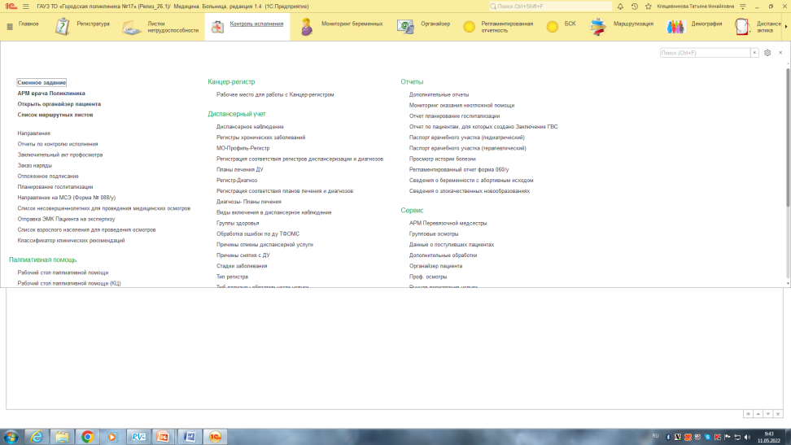

Рисунок 4.3.1 - Электронная медицинская система
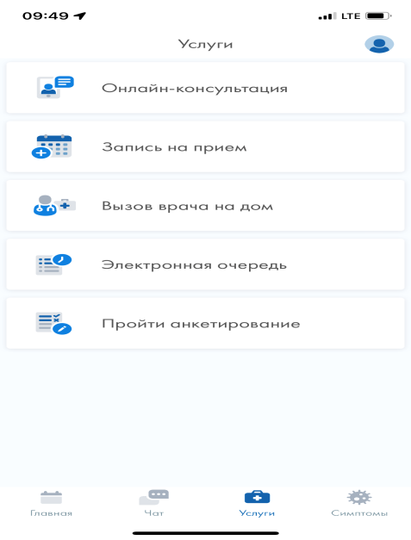
Рисунок 4.3.2 - Электронное мобильное приложение «Телемед-72»

Минусы Цифровизации здравоохранения:зависимость от интернета;население старческого возраста испытывает трудности при пользовании смартфоном, айфоном, различных приложений;
Все вышеперечисленные мероприятия реализации мероприятий Цифровизации постоянно совершенствуются и будут применены при реализации проекта «Создание амбулаторного центра профилактики сердечно-сосудистых катастроф».
Требования к организации Амбулаторного Центра профилактики сердечно - сосудистых катастроф включают требования к основному виду операционных ресурсов - персонал.
В амбулаторном центре профилактики сердечно - сосудистых катастроф для больных с ССЗ могут работать врачи-кардиологи или врачи-терапевты.
Врачи-специалисты, привлекаемые к работе в кабинетах для больных с ССЗ, должны обладать знаниями:
- об этиологии и патофизиологии сердечно-сосудистых катастроф;
- о методиках сбора анамнеза и проведения и физикального обследования пациентов с БСК и их ограничениях;
- о необходимом обследовании для проведения дифференциального диагноза, верификации ХСН, определения ее стадии и функционального класса, выбора терапии;
- о показаниях, противопоказаниях к применению и клинической фармакологии лекарств, используемых для лечения пациентов с БСК в соответствии с клиническими рекомендациями, включая сведения об их возможных побочных эффектах и лекарственных взаимодействиях;
- о методах первичной и вторичной профилактики БСК, ее влияние на органы и анатомо-физиологические системы организма, а также течение сопутствующих заболеваний;
- о диагностике, медикаментозных и немедикаментозных методах лечения нарушений ритма и проводимости сердца у пациентов с БСК;
- о показаниях к установке кардиовертеров-дефибрилляторов и ресинхонизирующей терапии при ССЗ, радиочастотной абляции проводящих путей при аритмии;
- о показаниях к трансплантации сердца при ХСН и принципах преоперационного и послеоперационного ведения больных, отобранных для пересадки сердца.
Врачи-специалисты, привлекаемые к работе в кабинетах для больных с БСК, должны обладать следующими навыками:
- оценка состояния и прогноза пациентов с впервые возникшей и диагностированной патологией системы кровообращения на основе анализа данных физикального, инструментального и лабораторного исследований;
- проведение фармакотерапии БСК (выбор, титрация доз, смена лекарственных препаратов) и оценка эффективности лечебных мероприятий в соответствии с клиническими рекомендациями;
- организация диспансерного наблюдения;
- распознавание и лечение сопутствующих заболеваний у пациентов с БСК;
- проведение и оценка результатов тестов качества жизни у пациентов с БСК;
- распознавание депрессии или чрезмерной тревоги у пациентов с БСК и своевременное обеспечение консультации психотерапевта;
- клиническая оценка результатов инструментального и лабораторного исследования, проводимого больным с БСК;
- отбор пациентов для установки кардиовертеров-дефибрилляторов, проведения ресинхронизирующей терапии, радиочастотной абляции проводящих путей при аритмии;
- отбор пациентов для трансплантации сердца;
- проведение школ для пациентов с БСК.
Медицинские сестры, привлекаемые к работе в амбулаторном Центре профилактики сердечно - сосудистых катастроф, должны обладать знаниями:
- о причинах, клинических проявлениях, признаках декомпенсации, методах диагностики БСК;
- об организации и оказании сестринской помощи пациентам с БСК;
- об основных показателях, контролируемых в карте пациента с заболеванием ССС;
- о порядке оказания медицинской помощи в рамках установленных алгоритмов принятия решений медицинской сестрой в зависимости от функционального класса ХСН;
- о путях введения лекарственных препаратов, наиболее часто встречающихся нежелательных явлениях при приеме лекарственных препаратов;
- о требованиях к вакцинации, рекомендованным пациентам с БСК;
- о видах, формах и методах реабилитации пациентов, имеющих ССЗ;
- о правилах использования аппаратуры, оборудования, изделий медицинского назначения, используемых при ведении пациентов с БСК на амбулаторном этапе;
- о правилах взаимодействия с социальными службами.
Медицинские сестры, привлекаемые к работе в кабинетах для больных с ХСН, в том числе выполняющие функции патронажа на дому маломобильных пациентов, должны обладать навыками:
- проведения телефонного опроса пациента с ХСН по стандартному опроснику;
- оценки тяжести состояния пациента с ХСН, его положения в постели, состояния кожных покровов, наличия и выраженности отечного синдрома;
- оценки уровня функционального класса ХСН;
- определения уровня артериального давления, частоты пульса и частоты дыхания;
- проведения пульсоксиметрии;
- оценки суточного водного баланса;
- измерения массы тела;
- ведения карты-вкладыша пациента кабинета ХСН;
- контроля выполнения лабораторных, инструментальных показателей, графика проверки работы имплантированных устройств (элекрокардиостимулятор, кардиовертер-дефибриллятор, ресинхронизирующее устройство и др.), консультаций специалистов, графика вакцинации, рекомендованных в карте пациента кабинета ХСН;
- в рамках телефонного опроса медсестрой (ТОМ) или патронажа на дому маломобильных пациентов определения целесообразности и сроков проведения врачебного осмотра по установленным алгоритмам принятия решения медицинской сестрой в зависимости от функционального класса ХСН;
- организации врачебного осмотра пациента с ХСН в различные сроки в зависимости от функционального класса ХСН;
- консультирования пациента и его окружения по образу жизни, диете и водно-солевому режиму пациента с сердечной недостаточностью;
- консультирования пациента и его окружения по применению лекарственных средств в пределах своих полномочий;
- проведения комплексов упражнений лечебной физкультуры;
-подготовки пациента к лечебно-диагностическим вмешательствам (физическая реабилитация, нагрузочное тестирование, холтеровскоемониторирование ЭКГ и т.д.);
- проведения школ для больных ХСН, мероприятий по сохранению и улучшению качества жизни пациентов;
- взаимодействия с социальными службами.
Кроме того, для реализации операционной стратегии проекта:
- Разработаны стандарты оснащения кабинетов АЦПССК (Приложение Л).
- Разработаны Рекомендуемые должностные инструкции сотрудников центра профилактики сердечно - сосудистых катастроф (Приложение М).
- Разработаны наглядные пособия для врачей (Приложение Н).
- Разработаны наглядные пособия для пациентов (Приложение П).
- Разработан Порядок работы амбулаторного центра профилактики сердечно - сосудистых катастроф (Приложение Р).
5 УПРАВЛЕНИЕ И ОРГАНИЗАЦИЯ РЕАЛИЗАЦИИ ПРОЕКТА
Успех реализации проекта во многом зависит от организационной формы и от организационной структуры управления проектом.
Если под организационной структурой управления проектом понимают совокупность взаимосвязанных органов управления, расположенных на различных ступенях системы, то организационная форма — это организация взаимодействия и взаимоотношений между всеми участниками инвестиционного процесса. На рисунке 5.1. представлена организационная структура проекта «Создание амбулаторного Центра профилактики сердечно-сосудистых катастроф».

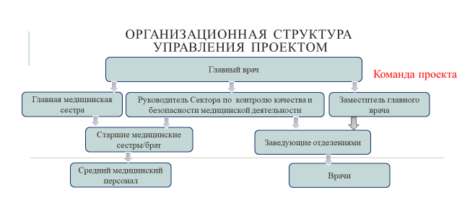
Рисунок 5. 1 - Организационная структура управления проектом

Таблица 5.2 - Принципы работы команды проекта
Название принципа | Содержание
1. Добровольность включения в состав | Ключевой принцип формирования команды. В состав команды может быть включен только тот кандидат, кто добровольно изъявил готовность войти в состав команды на основе осведомленности и понимания всех условий ее деятельности.
2. Управление лидером | Деятельностью членов команды управляет ее руководитель (лидер), а не административное начальство организации
3. Ответственность | Каждый член команды, прежде всего, принимает ответственность за конечный результат своей работы.
4. Распределение задач | Каждый член команды выполняет ту часть общего задания, которую ему поручила команда, а не ту, что он обычно исполнял по занимаемой должности (не исключается соединение)
5. Общий результат | Все члены команды, независимо от занимаемых должностей, «приобретают», если команда в итоге сработала эффективно, и «теряют», если команда не достигла конечного результата
6. Единство команды | Вся команда теряет в доверии, стимулировании, в общественном признании, если задание не выполнено по вине любого из членов команды
7. Стимулирование | Руководство должно обладать информацией о стимулах, значимых для кандидатов в члены команды. На основании этой информации составляется «фонд стимулирования». В качестве достойных стимулов могут выступать не только деньги, но другие способы поощрения, основанные на хобби, амбициях и предпочтениях кандидатов. Иногда это может быть общественное признание
Выделены конкретные требования к проект-менеджеру (таблица 5.2).
Таблица 5.3 - Требования к проект-менеджеру
№ | Требование | Характеристика
1 | Стратегическое и аналитическое мышление | Аналитическое мышление также предполагает способность осуществлять логический анализ и синтезировать информацию. Так, его особенности проявляются в том, что человек достаточно кропотливо изучает проблему или ситуацию или строит подробные планы, одновременно анализируя все данные и взвешивая все преимущества и недостатки соотнося их в будущем времени.
2 | Дипломатические и организаторские способности | Организационная проницательность – умение предвидеть и грамотно руководить событиями, включающее: психологическую избирательность, практическую направленность интеллекта, психологический такт.  Эмоционально-волевая результативность — умение влиять, воздействовать на других людей волей, эмоциями.
3 | Многозадачность | Способность обеспечивать возможность выполнения параллельной (или псевдопараллельной) обработки нескольких задач.
Определены конкретные требования к участникам команды (таблица 5.3).
Таблица 5.4 - Требования к участникам команды
№ | Название должности | Требования
 |  | образование | опыт | знания | навыки
1 | Руководитель проекта | Высшее | 3 | Планирование, организация и управление проектами, оперативное взаимодействие со структурными подразделениями медицинской организации, взаимодействие с партнерами, контроль реализации проектов: бюджет, сроки и объемы, участие в мероприятиях по разработке и выпуску проектной документации и т.д. | Внимательность, самоорганизация, целеустремленность и решительность, лидерские качества, адаптивность, гибкость, само дисциплинированность, стрессоустойчивость
2 | Руководитель структурного подразделения | Высшее,  Среднее | 1 | Основы управления в здравоохранении, оказания медицинской помощи на амбулаторно-поликлиническом этапе | Руководство, управление, координация работы в структурных подразделениях, обеспечение взаимодействия с другими структурными подразделениями медицинской организации
3 | Врач | Высшее | 3 | Оказание медицинской помощи пациентам | Практическая деятельность, ведение врачебного приема, работа в электронной медицинской программе, санитарно-просветительная работа с населением
4 | Медицинская сестра | Среднее | 3 | Оказание сестринской медицинской помощи пациентам | Практическая деятельность, работа в электронной медицинской программе, санитарно-просветительная работа с населением
Использовались следующие источники привлечения кандидатов в команду:
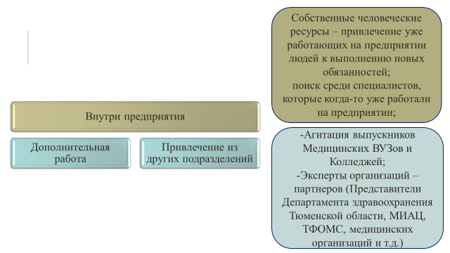
Рисунок 5.5 - Источники привлечения кандидатов в команду проекта
Определены роли для участников команды проекта и осуществлено их распределение (таблица 5.4, рисунок 5.3).
Таблица 5.6 - Роли участников команды проекта
№ | Должность в команде (рабочей группе) | Роль по Р.М. Белбину
1 | Руководитель проекта | Мыслитель
2 | Руководитель структурного подразделения | Мыслитель, формирователь, исполнитель
3 | Врач | Исполнитель
4 | Медицинская сестра | Исполнитель

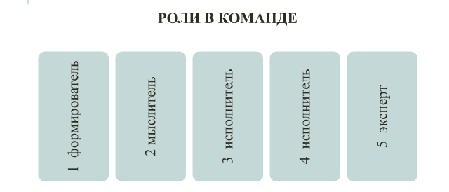
Рисунок 5.7 - Распределение ролей в команде проекта
При работе в команде использовались следующие способы мотивационно-психологического воздействия (рисунок 5.8):
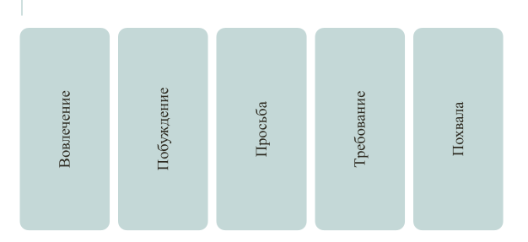
Рисунок 5.9 - Способы мотивационно-психологического воздействия
в команде проекта

Определены правила и принципы коммуникации в команде:
- Получение обратной связи от персонала компании;
- Формирование единых стандартов поведения;
- Единое информационное пространство компании;
- Персональные чаты;
- Моментальное информирование;
- Внутренние коммуникации;
- Адаптация и вовлечение сотрудников;
- Мотивация сотрудников.
Определены требования к проекту, ресурсы.
- Ограниченность (по времени, целям, задачам и результатам)
- этапы и конкретные сроки их реализации;
- четкие и измеряемые задачи;
- конкретные и измеряемые результаты;
- конкретное количество и качество ресурсов, необходимых для реализации.
6 СОЦИАЛЬНО-ЭКОНОМИЧЕСКАЯ ОЦЕНКА ПРОЕКТА

6.1Оценка экономической эффективности

Для реализуемого проекта рассчитаны затраты на лечение пациентов, которые перенесли острую сердечно-сосудистую катастрофу и затраты на плановое лечение хронических больных. Это позволило определить экономическую эффективность проекта (рисунок 6.1)
Рисунок 6.2. - Экономическая эффективность проекта
На одного пациента со случившейся сердечно-сосудистой катастрофой идут затраты на лечение, соизмеримые с затратами 303 плановых больных.
За 2020 год произошло 66 сердечно-сосудистых катастроф среди прикрепленного населения ГАУЗ ТО «Городская поликлиника №17», в 2021 году – 83. С учетом экспертного мнения, при реализации проекта «Создание амбулаторного Центра профилактики сердечно-сосудистых катастроф» возможно снижение показателя на 50% (-63), что позволит экономить 28152243 рубля на диагностике и лечении пациентов, перенесших инфаркт или инсульт.
6.2. Социальная значимость реализации проекта
Сложно переоценить социальную значимость проекта «Создание амбулаторного центра профилактики сердечно-сосудистых катастроф, так как данный проект решает вопрос обеспечения доступной и качественной медицинской помощи пациентам с болезнями системы кровообращения, которые занимают первое место в структуре смертности населения.
Возможность сохранения и восстановления здоровья с помощью качественной медицинской помощи предстает в современном российском обществе как значимый социальный фактор и один из параметров качества жизни индивидов, социальных групп, социума. Социальные трансформации, переживаемые Россией на протяжении последних 25 лет привели к тому, что в стране сформировались значительные различия в возможностях получения медицинской помощи, а тем более качественной, для разных групп населения. Данные социологических исследований фиксируют, что низкий уровень медицинского обслуживания относится к числу наиболее острых проблем, требующих по мнению опрошенных первоочередного решения, как в России в целом, так и в отдельных субъектах Федерации (37,7% по Центральному федеральному округу), наряду с такими животрепещущими проблемами, как рост цен на товары и услуги, опережающий рост доходов (76,8% по ЦФО) и низкий уровень доходов (55,1% по ЦФО).
О неравенстве в оказании медицинской помощи населению России известно немало, но достоверные свидетельства имеют весьма ограниченный характер. Государственная статистика фиксирует различия между регионами страны в показателях, характеризующих потребность в медицинской помощи (заболеваемости), ресурсной обеспеченности здравоохранения, объемами основных видов оказанной помощи (врачебные посещения, вызовы «скорой помощи», койко-дни и т.п.). На основе социологических исследований проанализированы различия в обращаемости за медицинской помощью, доступности бесплатной помощи и обращаемости за платными медицинскими услугами групп с разным уровнем дохода, для населения, проживающего в различных регионах и разных типах населенных пунктов
Помимо приведенных данных, свидетельствующих о возрастающем различии в доступности и качестве оказания медицинской помощи, при оценке социальной значимости этих показателей следует иметь в виду, что здравоохранение рассматривается большинством населения как такая сфера человеческой жизни, в которой любые факторы дифференциации доступности несправедливы. В связи с этим повышение качества и доступности медицинской помощи для населения в нашей стране неизменно декларируются как важнейшие приоритеты государственной политики в сфере здравоохранения.
Как показывают данные социологических исследований, удовлетворенность российского населения медицинской помощью сравнительно невелика.
Амбулаторный уровень - важнейший сектор системы здравоохранения, от качества функционирования, которого зависят эффективность деятельности всей системы и решение медико-социальных проблем, а управление амбулаторной помощью - одно из приоритетных направлений реформирования российского здравоохранения. От доступности и качества амбулаторной помощи, где начинают и завершают лечение около 80% пациентов, в значительной степени зависят эффективность деятельности всей системы здравоохранения, сохранение трудового потенциала общества, решение большинства медико-социальных проблем.
Реализуя проект, возможно достижение следующих показателей:
- увеличение Охвата диспансерным наблюдением пациентов с БСК на 12%;
- снижение Смертности прикрепленного населения от БСК на 31,06 на 100000 населения/год;
- повышение Доступности медицинской помощи прикрепленному населению с БСК для 1890 человек/год;
- сохранение здоровья населения влечет за собой повышение уровня жизни, рост доходов, налоговые поступления, тем самым увеличивая бюджет финансирования здравоохранения, образования, культуры и т.д.
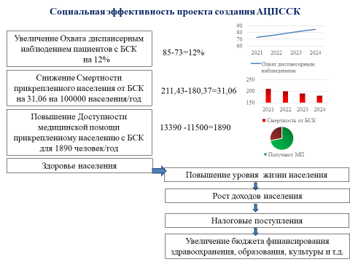
Рисунок 6.3. - Социальная эффективность проекта

Сформированная методика комплексного социально-гигиенического исследования повышения доступности и эффективности организации медицинской помощи населению позволяет руководителям органов управления здравоохранениям оценивать эффективность оказания медицинской помощи населению с применением современных организационных технологий.
На основе данных об эффективности организации первичной медико-санитарной помощи населению принимаются решения об определении основных направлениях совершенствования медицинского обеспечения.
Реализация стратегии повышения доступности и эффективности медицинской помощи населению в амбулаторных условиях позволяет повысить эффективность социальной политики в сфере охраны здоровья населения в рамках трехуровневой системы организации медицинской помощи, рекомендованной Министерством здравоохранения РФ на первом уровне.

  - Оценка рисков и мероприятия по их ограничению
Не бывает технологических проектов без рисков. Чем сложнее продукт мы реализуем, чем больше процессов запускаем, тем сильнее рискуем. Риски проекта — это вероятное негативное событие в проектном управлении, наступление которого препятствует достижению проектной цели. Риски не возникают сами по себе. Обычно их создают неверные действия членов команды или внешние, внутренние факторы. Рисками можно управлять, идентифицируя проблемные факторы, анализируя их и принимая решения, которые минимизируют негатив и отрицательные последствия наступления рисковых событий.Риски проекта могут растянуть сроки, снизить качество. Чтобы спасти важную составляющую работы, мы выполняем профилактику — прогнозируем возможные проблемы и стараемся принять меры для их исключения. Профиль риска проекта «Создание Амбулаторного Центра профилактики сердечно-сосудистых катастроф представлен на рисунке 6.4.
Рисунок 6.4 - Профиль риска проекта
Таблица 6.5- Качественный анализ рисков
Описание риска | Величина потерь | Вероятность возникновения | Уровень риска
- внутри- и внешне-  политическая ситуация | приемлемый риск | приемлемый риск | приемлемый риск
-колебание курса валюты | приемлемый риск | приемлемый риск | приемлемый риск
-нарушение договорных обязательств | приемлемый риск | приемлемый риск | приемлемый риск
-рост прикрепленного населения | приемлемый риск | приемлемый риск | приемлемый риск
-неплановая остановка оборудования | приемлемый риск | приемлемый риск | приемлемый риск
-нарушение поставок медицинских изделий, расходных материалов | приемлемый риск | приемлемый риск | приемлемый риск
-кадры | приемлемый риск | приемлемый риск | приемлемый риск
-квалификация кадров | приемлемый риск | приемлемый риск | приемлемый риск
-низкая мотивация и приверженность пациентов к лечению | приемлемый риск | приемлемый риск | приемлемый риск
Управленческие решения по воздействию на риски проекта представлены следующими методами компенсации рисков:
- разработка и реализация превентивных аналитических, организационно-экономических и иных мероприятий по снижению уровня риска:
- создание системы резервов (кадров, медицинских изделий, расходных материалов и т.д.);
- создание союзов, ассоциаций, фондов взаимной поддержки (для повышения уровня квалификации персонала, проведения обучения кадров, партнерской поддержки проекта);
- лоббирование законопроектов, нейтрализующих или компенсирующих предвидимые факторы риска (создание нормативно-правового акта, регламентирующего внедрение проекта);
- мониторинг и прогнозирование внешней экономической обстановки.
ЗАКЛЮЧЕНИЕ
Заболевания сердечно-сосудистой системы занимают первое место среди причин смерти. Амбулаторное звено здравоохранения является ключевым этапом в системе выявления болезней системы кровообращения, их вторичной профилактики и подготовки пациентов к стационарному этапу. Широкий набор диагностических функций в сочетании с высокой квалификацией врачей и среднего медицинского персонала обеспечит высокий уровень диагностики, повысит раннюю выявляемость БСК и их эффективную вторичную профилактику.
Чтобы повлиять на возможные причины смертности от БСК, обеспечить доступную и качественную медицинскую помощь населению необходимо сконцентрировать пациентов и медицинский персонал и объединить общие усилия в борьбе с заболеваниями сердечно-сосудистой системы. Это возможно путем создания структурного подразделения на базе первичных медико-санитарных организаций – Амбулаторного Центра профилактики сердечно-соудистых катастроф.
Реализация данного проекта позволит обеспечить достижение следующих показателей:
- Увеличение Охвата диспансерным наблюдением пациентов с БСК на 12%;
- Снижение Смертности прикрепленного населения от БСК на 31,06 на 100000 населения/год;
- Повышение Доступности медицинской помощи прикрепленному населению с БСК для 1890 человек/год;
- Сохранение здоровья населения влечет за собой повышение уровня жизни, рост доходов, налоговые поступления, тем самым увеличивая бюджет финансирования здравоохранения, образования, культуры и т.д.

Создание единого амбулаторного центра профилактики сердечно-сосудистых катастроф для пациентов позволит обеспечить качественный диспансерный учет лиц, имеющих подтвержденный диагноз болезней системы кровообращения, стандартизировать процессы оказания медицинской помощи, организовать четкую структуру с распределением функциональных обязанностей сотрудников.
В настоящее время экономическая эффективность проекта «Создание Амбулаторного Центра профилактики сердечно-сосудистых катастроф» очевидна. На одного пациента со случившейся сердечно-сосудистой катастрофой идут затраты на лечение, соизмеримые с затратами 303 плановых больных. С учетом экспертного мнения, при реализации проекта возможно снижение показателя на 50% (-63), что позволит экономить 28152243 рубля на диагностике и лечении пациентов, перенесших инфаркт или инсульт.
Данный проект решает вопрос обеспечения доступной и качественной медицинской помощи пациентам с болезнями системы кровообращения, которые занимают первое место в структуре смертности населения.От доступности и качества амбулаторной помощи, где начинают и завершают лечение около 80% пациентов, в значительной степени зависят эффективность деятельности всей системы здравоохранения, сохранение трудового потенциала общества, решение большинства медико-социальных проблем.
СПИСОК ИСПОЛЬЗОВАННЫХ ИСТОЧНИКОВ
- https://www.celt.ru/articles/art/art_287.phtml. Дата публикации статьи в журнале: Название журнала: Евразийский Союз Ученых — публикация научных статей в ежемесячном научном журнале, Выпуск:, Том: , Страницы в выпуске: -
- -Данные для цитирования: . СОЦИАЛЬНАЯ ЗНАЧИМОСТЬ ДОСТУПНОСТИ И КАЧЕСТВА МЕДИЦИНСКОЙ ПОМОЩИ // Евразийский Союз Ученых — публикация научных статей в ежемесячном научном журнале. Социологические науки. ; ():-.
- -(Вишняков Н.И., Клюковкин К.С., Бойнич В.Д., Бурлаков С.Д., 2007).- https://revolution.allbest.ru/medicine/00971819_0.html?
- Смертность от болезней системы кровообращения в регионах Российской Федерации (2012г). профессор, д.м.н. Бойцов С. А., e-mail: prof.boytsov@gmail.com профессор, д.м.н. Самородская И. В. e-mail: samor2000@yandex.ru ФГБУ Государственный научно-исследовательский центр профилактической медицины Минздрава России. Москва, Россия
- https://blog.oy-li.ru/swot-analiz-2/
- Источник:«OkoCRM», Сайт© https://okocrm.com

